Bac S 2019 Antilles http://labolycee.org
EXERCICE II – SAUT À LA PERCHE (6 points)

Le saut à la perche fait partie des épreuves olympiques depuis les premiers jeux olympiques modernes de 1896. Dans cette discipline, l’amélioration des records a souvent été liée à l’évolution du matériel. C’est en particulier avec l’apparition, dans les années 1960, des perches en fibre de verre que l’on a pu franchir la barre des 5 mètres, puis des 6 mètres. Ces perches en fibre de verre, que l’on utilise encore aujourd’hui, sont très flexibles. Cela leur permet, comme pour un ressort, d’emmagasiner de l’énergie lorsqu’elles sont déformées et de la restituer lorsqu’elles reprennent leur forme initiale.

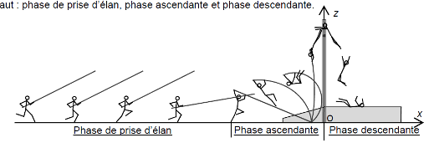
L’objectif de cet exercice est d’étudier le mouvement d’un perchiste au cours des différentes phases de son saut : phase de prise d’élan, phase ascendante et phase descendante.

Figure 1 : Différentes phases lors du saut à la perche

Données :
- masse du perchiste : m = 70 kg ;
- intensité du champ de pesanteur : g = 9,8 m.s⁻² ;
- hauteur du tapis de réception : h = 0,70 m ;
- hauteur du saut : H = 5,4 m.

1. Prise d’élan
La prise d’élan se fait sur une distance d’environ 40 m. Pour le perchiste, l’objectif est de parvenir avec une vitesse maximale au moment de l’impulsion (début de la phase ascendante). Si le perchiste atteint trop rapidement sa vitesse maximale, il s’épuise et risque d’arriver au moment de l’impulsion avec une vitesse trop faible. Il doit donc gérer son effort. Pour cela, ce n’est que dans les derniers mètres, lorsqu’il approche du sautoir, qu’il rythme davantage sa course pour atteindre sa vitesse maximale.

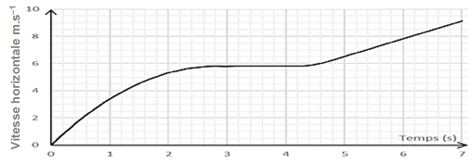
Figure 2 : Vitesse horizontale (selon l’axe (Ox)) du perchiste au cours du temps lors de la phase d’élan

1.1. Entre 3,0 s et 4,0 s, comment peut-on qualifier le mouvement du perchiste ? Justifier votre réponse.
1.2. Entre 5,5 s et 6,5 s, estimer la valeur de l’accélération du perchiste.
1.3. Entre 5,5 s et 6,5 s, comment peut-on qualifier le mouvement du perchiste ? Justifier votre réponse.
2. Phase ascendante
La phase ascendante est composée de trois étapes :
- Étape 1 : la flexion de la perche (la perche emmagasine de l’énergie en se déformant) ;
- Étape 2 : la déflexion de la perche (la perche restitue son énergie en reprenant sa forme initiale) ;
- Étape 3 : la « chute libre » ascendante.

La figure 3 montre l’évolution des différentes formes d’énergie du perchiste au cours de cette phase.
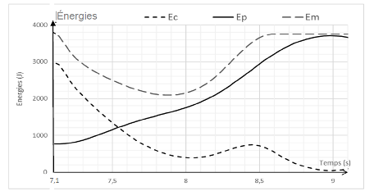
Figure 3 : Énergie mécanique Em, énergie cinétique Ec et énergie potentielle de pesanteur Ep du perchiste
au cours du temps lors de la phase ascendante

2.1. Déterminer, à partir des courbes d’énergies, la valeur de la vitesse à l’instant t₁ = 7,1 s et vérifier si cette valeur est cohérente avec celle de la vitesse à la fin de la course d’élan.
Pour simplifier l’étude on assimile le perchiste à un point matériel dans toute la suite du problème.
2.2. Déterminer, à partir des courbes, la valeur de la hauteur H du saut (distance entre le sol et la position la plus haute du perchiste) et comparer avec la valeur proposée dans les données.
2.3. Identifier, sur la figure 3, les différentes étapes de la phase ascendante, en indiquant pour chaque étape l’instant du début et de la fin de l’étape.
2.4. Comparer les énergies mécaniques du perchiste aux instants t₁ = 7,1 s et t₂ = 9 s. Interpréter.
2.5. Comment évoluerait la performance du perchiste si sa vitesse à l’instant t₁ était plus élevée ?

3. Phase descendante
La phase descendante est très spectaculaire. Elle correspond à une chute libre de plusieurs mètres.
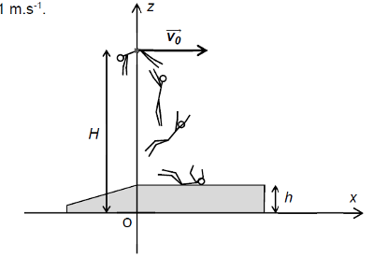
On admet, qu’au début de la phase descendante, le vecteur vitesse du perchiste est horizontal et que sa valeur est v₀ = 1,1 m.s⁻¹.

3.1. Énoncer la seconde loi de Newton.
3.2. En appliquant la seconde loi de Newton, montrer que les composantes du vecteur accélération du perchiste sont : a_{x} = 0 et a_{z} = – g.
3.3. En prenant le début de la phase descendante comme origine des temps (t = 0 s) et en se plaçant dans le repère (Oxz), montrer que les équations horaires du mouvement du perchiste s’écrivent : x(t) = v₀.t et z(t) =
3.4. Quelle est la durée de la phase descendante ? Commenter le résultat.

